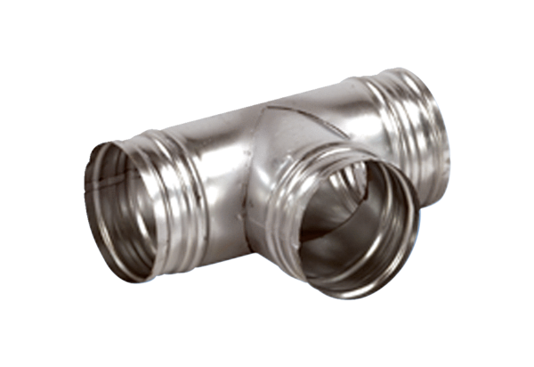90°-os elágazó AB 125-200Csomagolási egység: 1 darabVálaszték: K
Termékszám: 0055.0359Gyártó: MAICO

